Dossier d’inscription formation

« Prévention et Secours Civiques »

Je soussigné(e) (Nom/Prénom) ………………………………………………………………………………,
Né le …………………………………………………….
A : Département de naissance (numéro + nom):

Adresse complète :

Numéro de téléphone :
Adresse mail :

Souhaite m’inscrire pour la formation « PSC» qui aura lieu le 9 Novembre 2026 au Haras du Loup, Canteleu (76).

Horaires : 9h à 12h30 et de 13h30 à 17h.

Coût de la formation de 7h : 25€ttc/pers

Une partie des frais de formation est pris en charge par le Comité Régional d’Equitation de Normandie.

Paiement de la formation sur place par chèque (ou virement) à l’ordre de : Formation P.A.S

Fait à Evreux
Le 09/09/2026

Signature de l’apprenant Signature Organisme
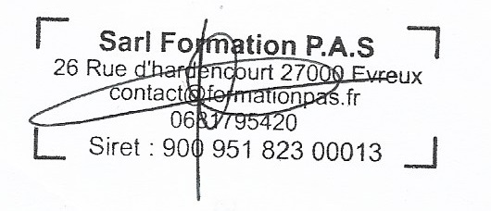

Sarl Formation P.A.S 26 Rue d’Hardencourt 27000 Evreux Siret : 90095182300013
06 81 79 54 20 contact@formationpas.fr

